Lab 3 : DÉCODEURS, AFFICHEURS ET MULTIPLEXEURS

ITI 1500 : Systèmes numériques I
Hiver 2020/2021
Université d’Ottawa

Professeur : Dr. Ahmed Karmouch

Groupe 13
Etudiant 1 : Gbegbe Decaho 300094197
Etudiant 2 : El Yacoubi Mehdi 300197155
Etudiant 3 : Rholam Salim 300205835

Objectifs
• Analyser, construire et tester un décodeur 2-à-4.
• Construire et tester un circuit utilisant un afficheur 7 segments.
• Analyser, construire et tester un multiplexeur.
Équipements & Composantes
- Logiciel QUARTUS II 13.0 Service Pack 1
- Carte Altera UP-1

Partie I – Décodeur 2-à-4 :

Diagrammes du circuit :
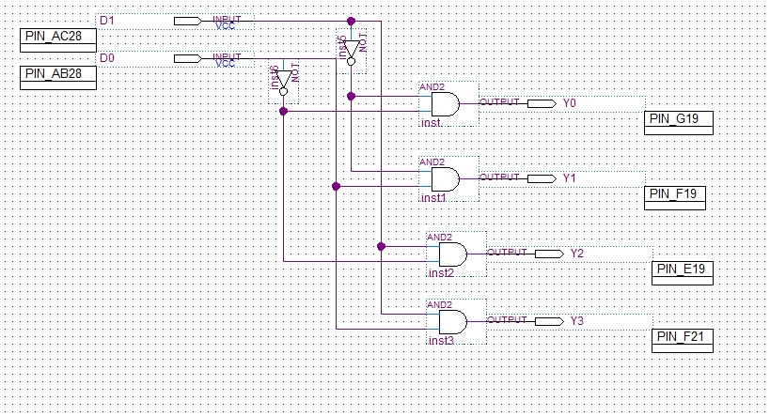
Diagramme de circuit d'un décodeur 2-à-4
Données Expérimentales et Traitement de Données :
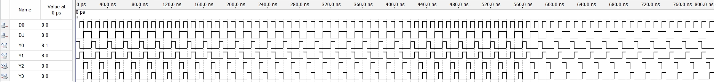
Simulation du décodeur 2-4

Table de vérité obtenue après expérimentation :
D₁ | D₀ | Résultats expérimentaux de Y0 | Résultats expérimentaux de Y1 | Résultats expérimentaux de Y2 | Résultats expérimentaux de Y3
0 | 0 | 1 | 0 | 0 | 0
0 | 1 | 1 | 0 | 0 | 0
1 | 0 | 0 | 0 | 1 | 0
1 | 1 | 1 | 0 | 0 | 0

Pour D₁D₀ = 01 on a Y0 = 1 et Y1 = Y2 = Y3 = 0

Comparaison entre les Données Théoriques et les Données Expérimentales :
D₁ | D₀ | Résultats expérimentaux de Y0 | Résultats expérimentaux de Y1 | Résultats expérimentaux de Y2 | Résultats expérimentaux de Y3
0 | 0 | 1 | 0 | 0 | 0
0 | 1 | 1 | 0 | 0 | 0
1 | 0 | 0 | 0 | 1 | 0
1 | 1 | 1 | 0 | 0 | 0

Résultats attendus Y0 | Résultats attendus Y1 | Résultats attendus Y2 | Résultats attendus Y3
1 | 0 | 0 | 0
1 | 0 | 0 | 0
0 | 0 | 1 | 0
1 | 0 | 0 | 0

On remarque que les résultats expérimentaux sont identiques aux résultats théoriques obtenus préalablement (cf. Pré-lab1)

Partie II – Décodeur et Afficheur Sept Segment :
Diagrammes du circuit :
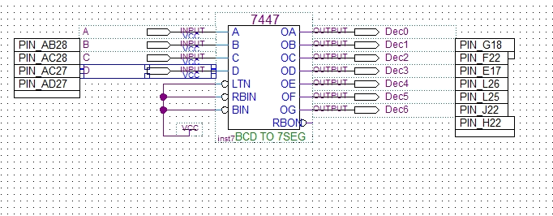
Décodeur standard et circuit d'affichage pour afficheur 7 segment

Données Expérimentales et Traitement de Données :
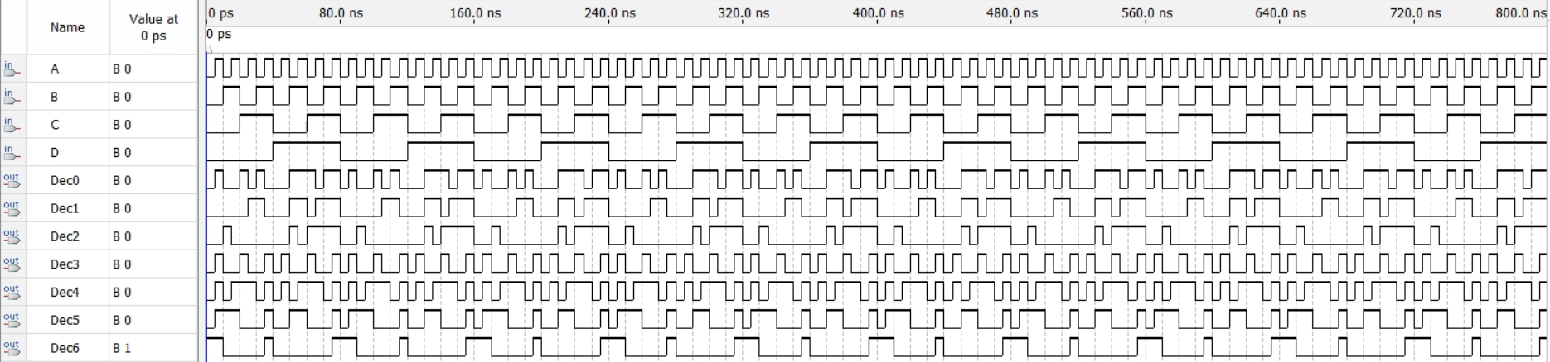
Simulation du décodeur et afficheur a 7 segments

Tableau 5.3.1 : Affichage correspondant aux chiffres 0-9 :
D₃D₂D₁D₀ | Valeur de sorties des segments | Affichage correspondant :
0000 | 1111110 | 0
0010 | 1101101 | 2
0100 | 0110011 | 4
0110 | 1011111 | 6
1000 | 1111111 | 8
0001 | 0110000 | 1
0011 | 1111001 | 3
0101 | 1011011 | 5
0111 | 1110000 | 7
1001 | 1111011 | 9

Comparaison entre les Données Théoriques et les Données Expérimentales :
On comparera nos résultats à la table de vérité suivante :
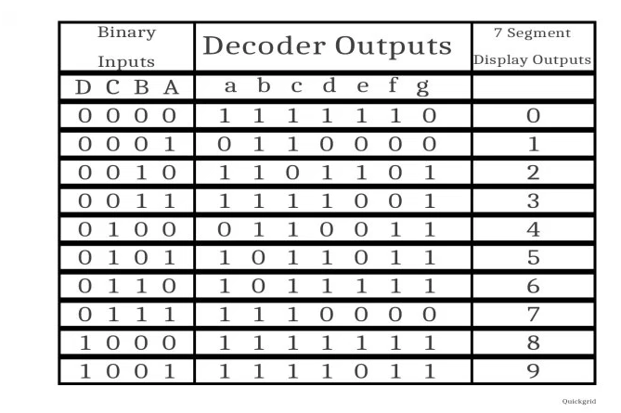
D₃D₂D₁D₀ | Valeurs de sorties attendues | Affichage correspondant | Valeurs de sorties expérimentales | Affichage correspondant :
0000 | 1111110 | 0 | 1111110 | 0
0010 | 1101101 | 2 | 1101101 | 2
0100 | 0110011 | 4 | 0110011 | 4
0110 | 1011111 | 6 | 1011111 | 6
1000 | 1111111 | 8 | 1111111 | 8
0001 | 0110000 | 1 | 0110000 | 1
0011 | 1111001 | 3 | 1111001 | 3
0101 | 1011011 | 5 | 1011011 | 5
0111 | 1110000 | 7 | 1110000 | 7
1001 | 1111011 | 9 | 1111011 | 9
Après comparaison on remarque que les résultats expérimentaux concordent avec les résultats théoriques.

Partie III – Multiplexeurs :
Diagrammes du circuit :
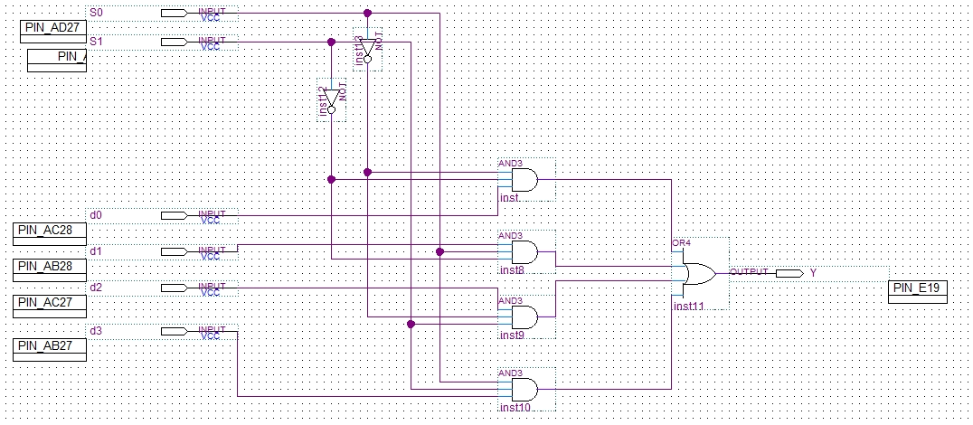
Diagramme du circuit d’un multiplexeur
Données Expérimentales et Traitement de Données :

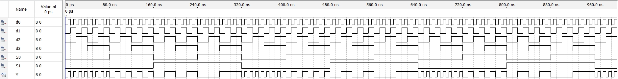
Simulation d’un multiplexeur

Comparaison entre les Données Théoriques et les Données Expérimentales :
Table de vérité obtenu du multiplexeur
S0 | S1 | Y
0 | 0 | D0
0 | 1 | D1
1 | 0 | D2
1 | 1 | D3
Tableau de comparaison
S0 | S1 | Y |  | S0 | S1 | Y
0 | 0 | D0 |  | 0 | 0 | D0
0 | 1 | D1 |  | 0 | 1 | D1
1 | 0 | D2 |  | 1 | 0 | D2
1 | 1 | D3 |  | 1 | 1 | D3

Après comparaison on remarque que les résultats expérimentaux concordent avec les résultats théoriques.

Discussion & Conclusions :
- Durant ce laboratoire numéro 3, à l’aide du logiciel Quartus il a été possible d’analyser et de vérifier plusieurs circuits logiques à l’aide des différents décodeurs, et multiplexeurs. Par suite on a pu concevoir plusieurs circuits logiques à partir des schémas dont on disposait.
- A travers les différentes compilations qu’on a pu exécuter, on a pu confirmer que tous les résultats du pré-lab concordent avec les résultats expérimentaux qui sont représenter dans ce rapport et qui ont « été » mis en évidence pendant ce laboratoire. Afin qu’on puisse confirmer si les résultats du pré-lab sont sûre on a eu recours à plusieurs méthodes et outils (décodeurs, afficheurs, et multiplexeurs), qui nous ont permis de vérifier comme quoi les circuits schématiser sont complétement fonctionnel et fiable. Aussi à travers ce laboratoire, on a eu l’occasion d’acquérir des compétences analytiques, ainsi que des notions dans la construction des décodeurs et des multiplexeurs. Aussi on a eu l’occasion de tester nos acquis à travers les tests effectué sur les circuits qu’on a faits.

Annexe (Pré-Lab) :
Pré-Lab 1 :
1) Y₀ = D1’D0’
Y₁ = D1’D0
Y₂ = D1D0’
Y₃ = D₁D₀
2)
D1 | D0 | Y0 | Y1 | Y2 | Y3
0 | 0 | 1 | 0 | 0 | 0
0 | 1 | 1 | 0 | 0 | 0
1 | 0 | 0 | 0 | 1 | 0
1 | 1 | 1 | 0 | 0 | 0

Pré-Lab 3 :
1) Le multiplexeur représenté par ce circuit est un multiplexeur 4-1 (MUX 4-1)
2) Y = D₀S₀’S₁’ + D₁S₀S₁’ + D₂S₀’S₁ + D₃S₀S₁
3) Lorsque S₁S₀ = 01 Y est égal a D2
4)
S0 | S1 | Y
0 | 0 | D0
0 | 1 | D1
1 | 0 | D2
1 | 1 | D3

